**Nama**

Raudhil Firdaus Naufal

**NIM**

2341720164

**Kelas**

1E

**Jurusan**

Teknologi Informasi

**Prodi**

Teknik Informatika

**Jobsheet 6: Searching**

**Percobaan 1**

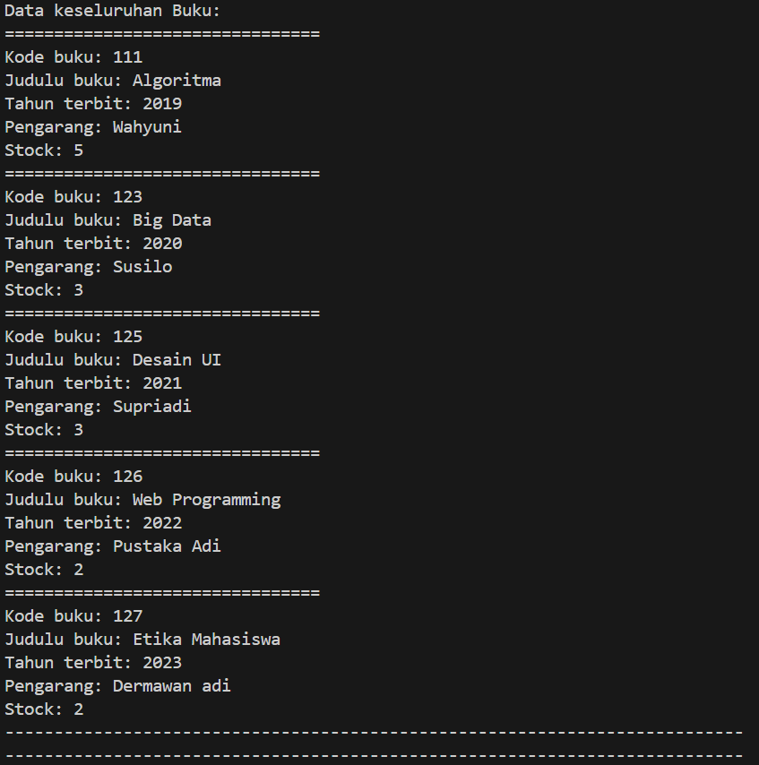**Hasil Percobaan:**

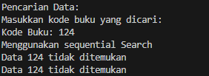

**Pertanyaan:**

1. Jelaskan fungsi break yang ada pada method FindSeqSearch!

Fungsinya adalah ketika kita sudah menemukan kode buku yang kita inginkan, maka perulangan akan terhenti sehingga tidak harus mencari kode buku diatasnya.

1. Jika Data Kode Buku yang dimasukkan tidak terurut dari kecil ke besar. Apakah program masih dapat berjalan? Apakah hasil yang dikeluarkan benar? Tunjukkan hasil screenshoot untuk bukti dengan kode Buku yang acak. Jelaskan Mengapa hal tersebut bisa terjadi?

Ya program masih dapat berjalan.

Hasilnya benar, mengapa? Karena walaupun kita memasukkan kode secara acak, kode buku akan tetap dicari tanpa memedulikan rapi atau tidaknya, asalkan kode buku yang dicari tersedia.

1. Buat method baru dengan nama FindBuku menggunakan konsep sequential search dengan tipe method dari FindBuku adalah BukuNoAbsen. Sehingga Anda bisa memanggil method tersebut pada class BukuMain seperti gambar berikut :

**Percobaan 2:**

**Hasil Percobaan:**

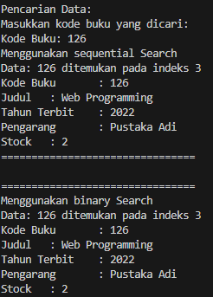

**Pertanyaan:**

1. Tunjukkan pada kode program yang mana proses divide dijalankan!



1. Tunjukkan pada kode program yang mana proses conquer dijalankan!

1. Jika data Kode Buku yang dimasukkan tidak urut. Apakah program masih dapat berjalan? Mengapa demikian! Tunjukkan hasil screenshoot untuk bukti dengan kode Buku yang acak. Jelaskan Mengapa hal tersebut bisa terjadi?

Tidak program tidak bisa berjalan karena pada Binary Search, dilakukan proses membandingkan, oleh karena itu harus berurutan dari yang terbesar menjadi yang terkecil ataupun sebaliknya.

1. Jika Kode Buku yang dimasukkan dari Kode Buku terbesar ke terkecil (missal : 20215, 20214, 20212, 20211, 20210) dan elemen yang dicari adalah 20210. Bagaimana hasil dari binary search? Apakah sesuai? Jika tidak sesuai maka ubahlah kode program binary seach agar hasilnya sesuai!

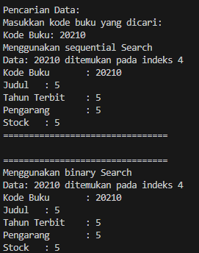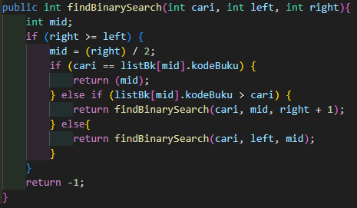

**Percobaan 3:**

**Hasil Percobaan:**

**Latihan Praktikum:**

1. Modifikasi percobaan searching diatas dengan ketentuan berikut ini

* Ubah tipe data dari kode Buku yang awalnya int menjadi String.



* Tambahkan method untuk pencarian kode Buku (bertipe data String) dengan menggunakan sequential search dan binary search.

Sequential Search:

Binary Search:

1. Modifikasi percobaan searching diatas dengan ketentuan berikut ini

* Tambahkan method pencarian judul buku menggunakan sequential search dan binary search. Sebelum dilakukan searching dengan binary search data harus dilakukan pengurutan dengan menggunakan algoritma Sorting (bebas pilih algoritma sorting apapun)! Sehingga ketika input data acak, maka algoritma searching akan tetap berjalan

* Sebuah gambar berisi teks, cuplikan layar, Font

  Deskripsi dibuat secara otomatisBuat aturan untuk mendeteksi hasil pencarian judul buku yang lebih dari 1 hasil dalam bentuk kalimat peringatan! Pastikan algoritma yang diterapkan sesuai dengan kasus yang diberikan!

